ИНСТРУКЦИЯ ПО УСТАНОВКЕ, ЭКСПЛУАТАЦИИ И ОБСЛУЖИВАНИЮ ШИНОМОНТАЖНОГО СТАНКА МОДЕЛИ TS-21
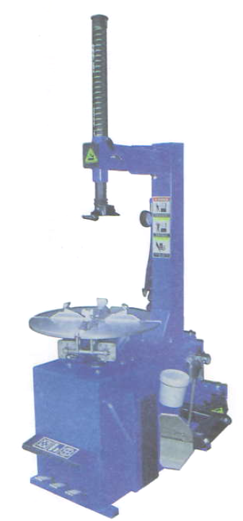

Хранить инструкцию рядом со станком. Все операторы должны внимательно ознакомиться с инструкцией перед началом работы.

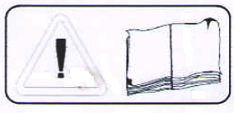
Необходимо соблюдать требования безопасности для надежной и длительной работы станка.

Производитель оставляет за собой право на внесение изменений в содержание данного материала

СОДЕРЖАНИЕ
Введение 3
Транспортировка 4
Распаковка 4
УСТАНОВКА 4
Место установки 4
УСТАНОВКА И СБОРКА 5
Подключение электропитания 5
Технические характеристики 6
ПОРЯДОК РАБОТЫ 7
Ввод в эксплуатацию 7
Разбортировка 7
Демонтаж шины 8
Монтаж шины 8
Накачка шины 9
ТЕХОБСЛУЖИВАНИЕ 10
ПОИСК И УСТРАНЕНИЕ НЕИСПРАВНОСТЕЙ 12
ЭЛЕКТРОСХЕМЫ 13

ВВЕДЕНИЕ
Благодарим Вас за приобретение шиномонтажного станка нашей компании. В этой инструкции приведены положения, которые позволяют правильно эксплуатировать балансировочный станок. Необходимо внимательно ознакомиться с данной инструкцией перед началом эксплуатации станка, следить за выполнением требований работы на станке, чтобы обеспечить эффективную и длительную работу оборудования.
НАЗНАЧЕНИЕ
Данный полуавтоматический станок предназначен для выполнения монтажно-демонтажных работ с колесами автомобиля.

Любое иное применение станка недопустимо. Производитель не несет ответственность за поломки, вызванные неправильным использованием станка.

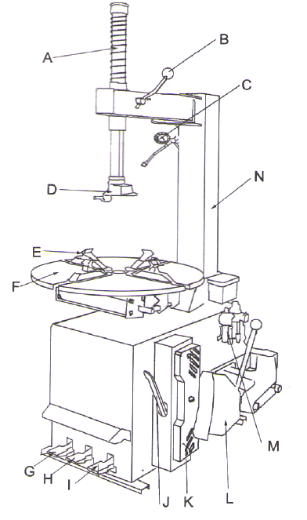

ОСНОВНЫЕ КОМПОНЕНТЫ СТАНКА
А) Вертикальная направляющая
В) Рычаг блокировки вертикальной направляющей
С) Устройство накачки шины воздухом
D) Монтажно-демонтажная головка
Е) Кулачок
F) Поворотный стол
G) Педаль управления зажимным устройством
Н) Педаль управления устройством отрыва борта
I) Педаль управления поворотным столом
J) Монтажная лопатка
К) Резиновая опора под колеса
L) Устройство отрыва борта
М) Водомасляный отделитель
N) Колонна

Рис.1

Транспортировка
Шиномонтажный станок необходимо перевозить в заводской таре и хранить в положении, указанном на таре. Тару следует перевозить с помощью вилочного погрузчика соответствующей грузоподъемности.

Распаковка
Снять картонную упаковку и пластиковый пакет.
Проверить, что компоненты станка не имеют повреждений, проверить комплектность. См. рис. 1.
При наличии сомнений следует связаться с поставщиком.

УСТАНОВКА
Место установки
- Шиномонтажный станок необходимо подключить к источнику электропитания и магистрали подачи сжатого воздуха. Поэтому целесообразно установить станок рядом с указанными источниками энергии.
- Место установки должно отвечать требованиям, отмеченным на рис. 2. В этом случае на станке можно работать без каких-либо ограничений.
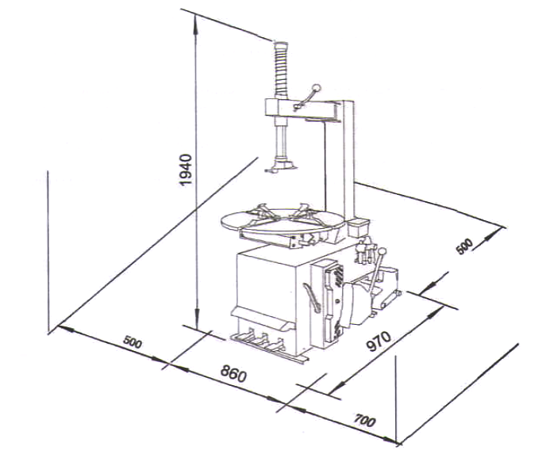

Рис. 2

УСТАНОВКА И СБОРКА
- Открутить винты крепления паллеты и установить шиномонтажный станок в выбранном месте.
- Открутить винты крепления опоры колонны.
- Поднять колонну и установить ее на основание станка, совместив установочные отверстия.
- Повторно затянуть винты крепления.

ПОДКЛЮЧЕНИЕ ЭЛЕКТРОПИТАНИЯ
Перед подключением следует проверить, что характеристики сети соответствуют требуемым параметрам, указанным на станке. Все работы по подключению электропитания должны выполнять квалифицированные электрики.
- Напряжение: 0,9 – 1,1 от номинального значения.
Частота: 0,99 – 1,01 от номинального значения с плавным изменением; в течение короткого периода времени - 0,98-1,02.
HVF ≤0,02
Рабочие условия:
а. Рабочая высота не превышает 1000м;
b. Максимальная температура окружающего воздуха +40°С, минимальная температура окружающего воздуха не ниже 0°С;
с. Температура хранения и транспортировки в диапазоне: -15 до +40°С;
d. Относительная влажность не выше 50% при максимальной температуре +40°С, более высокая относительная влажность соответствует более низкой температуре (например 90% при 20°С)
е. Распределитель можно хранить и перевозить при температурах -25 до +55°С.
1. Подсоединить станок к системе подачи сжатого воздуха с помощью пневматического соединения (Q), которое расположено из задней части станка, показано на схеме 12.
2. Подсоединить станок к электрической сети, оснащенной стабилизатором напряжения и фазными предохранителями, должно быть обеспечено требуемое заземление и подключено УЗО 30мА.

Технические характеристики
Диаметр колесного диска (при внешнем захвате) | 10-18 дюйм
Диаметр колесного диска (при внутреннем захвате) | 12-20 дюйма
Максимальный диаметр колеса | 960мм
Максимальная ширина колеса | 255 мм
Частота вращения поворотного стола | 7 мин⁻¹
Усилие отрыва борта шины (10бар) | 2700кг
Рабочее давление | 0,8мПа
Напряжение питания | 220В/380В
Мощность электродвигателя | 0,75кВт-1,1кВт
Размеры | 970Х920Х760мм
Вес нетто | 174кг
Уровень шума | <70дБ

ПОРЯДОК РАБОТЫ
Запрещено использовать станок, не ознакомившись с предупреждениями в данной инструкции. В данной части инструкции приведена информация по методам выполнения работ.
ВВОД В ЭКСПЛУАТАЦИЮ
Для уверенности в безопасной работе станка необходимо несколько раз опробовать его в работе без установленного колеса.
Если педаль (G) нажата вниз, поворотный стол должен вращаться по часовой стрелке. Если педаль (G) отжата вверх, поворотный стол вращается против часовой стрелки.
Замечание: если поворотный стол вращается в противоположную сторону, необходимо поменять местами обе фазы в трехфазном разъеме.
Нажатие на педаль (I) включает устройство отрыва борта: если педаль отпущена, устройство отрыва борта возвращается в первоначальное положение.
Нажатие на педаль (H) разводит 4 зажимных кулачка: при повторном нажатии зажимные кулачки сводятся.
Нажатие на выключатель на устройстве для накачки шин производит подачу воздуха из штуцера устройства.
Запрещено эксплуатировать станок, не ознакомившись с предупреждениями в инструкции. Перед выполнением операции необходимо сбросить давление в шине и снять балансировочные грузы.
Работа на шиномонтажном станке включает в себя три операции:
1) Разбортировка
2) Демонтаж шины
3) Монтаж шины
РАЗБОРТИРОВКА
Проверить, что шина не накачена. В противном случае, сбросить в ней давление.
Установить колесо напротив резиновой опоры с правой стороны шиномонтажного станка.
Установить лопатку устройства отрыва борта напротив борта шины на расстоянии примерно 1см от обода.
Нажать педаль, чтобы включить устройство отрыва борта, и отпустить ее, как только лопатка дойдет до предела или в том случае, если борт шины поврежден.
Немного повернуть шину и повторить указанную операцию по всей окружности обода с обеих сторон, пока борта шины полностью не будут отделены от обода колеса.
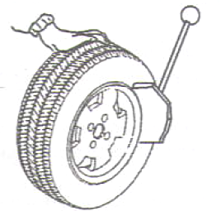
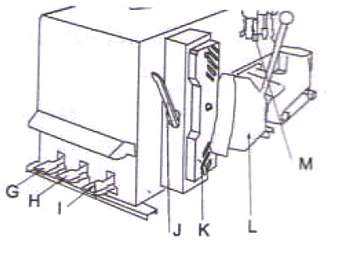

Рис. 3
Рис. 4

ДЕМОНТАЖ ШИНЫ
Перед выполнением операции необходимо снять балансировочные грузы и проверить отсутствие давления в шине. Смазать борт шины смазкой (пастой) из комплекта поставки (А) (или пастой аналогичного типа). Если этого не сделать, существует риск повреждения борта шины.
Обслуживаются колеса размером от 10 до 18 дюймов
- Разместить зажимные кулачки нажатием педали (Н) в среднее положение.
- Положить шину на зажимные кулачки и, прижав шину, нажать педаль (Н) до предела.
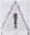
Убедиться в надежной фиксации колеса зажимными кулачками

- Опустить вертикальную направляющую, чтобы монтажная головка находилась напротив верхней закраины обода колеса, и зафиксировать устройство нажатием рычага блокировки (К). Это заблокирует направляющую и монтажную головку следует сместить на 2 мм от обода.
Замечание: после блокировки направляющей в вертикальном положении монтажную головку необходимо вручную сместить в сторону от обода примерно на 2мм.
С помощью монтажной лопатки, установленной между бортом шины и передней частью монтажной головки, приподнять борт шины над монтажной головкой.
Замечание: рекомендуется разместить монтажную головку в 10 мм правее вентиля шины при наличии камеры, чтобы не повредить ее. Запрещено носить цепи, браслеты и широкополую одежду во избежание их попадания в подвижные части узлов станка.
- Удерживая лопатку в данном положении, следует повернуть стол по часовой стрелке нажатием педали (G), пока шина полностью не сойдет с обода колеса.
- Снять камеру (при наличии) и выполнить указанные операции для другого борта шины.

МОНТАЖ ШИНЫ
Перед выполнением монтажных операций следует убедиться в том, что шина и обод колеса имеют одинаковый диаметр. В процессе фиксации колеса ЗАПРЕЩЕНО класть руки на шину. Для корректной фиксации следует точно расположить шину на середине рабочего стола. Запрещено класть руки между колесным ободом и зажимными кулачками при фиксации, иначе их можно сильно травмировать. При работе с колесами одинаковых размеров необходимо фиксировать и разблокировать вертикальную направляющую, можно повернуть горизонтальный рычаг в сторону при заблокированной вертикальной направляющей.
Следует смазать борта шины специальной пастой во избежание повреждения и облегчения процесса монтажа. Проверить состояние шины.
Расположить шину таким образом, чтобы борт проходил под передней частью монтажной головки и над задним краем монтажной головки.
Нажать рукой на шину, завести ее в обод колеса, нажать на педаль (G), поворачивая стол по часовой стрелке. Выполнить операцию по окружности колеса.
Вставить камеру (при наличии) и повторить указанные операции для монтажа верхней части шины.
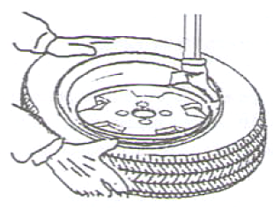

Рис. 5
НАКАЧКА ШИНЫ
Следует осторожно выполнять накачку шины, неукоснительно соблюдать требования безопасности, поскольку станок не оснащен специальными средствами защиты оператора или лиц, находящихся поблизости от станка в момент накачки шины.
«Взрывная» накачка может стать причиной серьезного травмирования или гибели оператора.
- Проверить соответствие размеров колесного обода и шины.

- Проверить отсутствие износа шины и дефектов до начала процесса накачки шины воздухом.
- Накачать шину короткой подачей струи, проверить давление после каждой подачи струи.
- Максимальное давление воздуха в шине ограничено значением, равным 3,5 бар (51ф/кв. дюйм).
В любом случае ЗАПРЕЩЕНО ПРЕВЫШАТЬ ДАВЛЕНИЕ, РЕКОМЕНДОВАННОЕ ПРОИЗВОДИТЕЛЕМ.
- Не подносить руки к шине.

НАКАЧКА ШИНЫ С ИСПОЛЬЗОВАНИЕМ УСТРОЙСТВА ДЛЯ ПОДАЧИ СЖАТОГО ВОЗДУХА
Для накачки шины необходимо выполнить следующее:
- подсоединить штуцер устройства к золотнику клапана;
- нажать на выключатель устройства для подачи сжатого воздуха, чтобы накачать шину короткой струей воздуха.
ЗАПРЕЩЕНО превышать давление, указанное производителем.
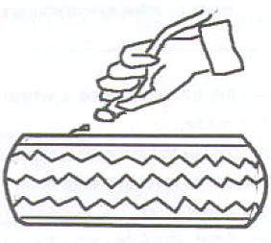
Рис. 6

ТЕХОБСЛУЖИВАНИЕ
ОСНОВНЫЕ ПРЕДУПРЕЖДЕНИЯ
Посторонним лицам запрещено выполнять техобслуживание станка.
- Регулярное обслуживание имеет важное значение для обеспечения надежной работы и длительного срока службы станка.
- Если обслуживание выполняется нерегулярно, надежность станка снижается, поэтому оператор или любое другое лицо подвергается опасности травмирования.
Перед выполнением обслуживания следует отключить электропитание и подачу сжатого воздуха. Кроме того, необходимо 3-4 раза привести в действие устройство отрыва борта, чтобы израсходовать воздух в системе.
Неисправные детали должны заменяться специалистами.
ОПЕРАЦИИ ОБСЛУЖИВАНИЯ
- Очистить поворотный стол с помощью дизельного топлива во избежание появления грязи, смазать подвижные направляющие кулачковых зажимов (рис. 7).
- По истечению первых 20 дней работы повторно затянуть винты крепления зажимных кулачков и винты направляющих поворотного стола (рис. 8).
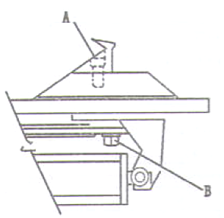
- В случае потери мощности следует проверить натяжение приводного ремня: снять левую панель корпуса шиномонтажного станка, открутив 4 винта крепления. Натянуть приводной ремень с помощью специального регулировочного винта Х на опоре электродвигателя (рис. 9).
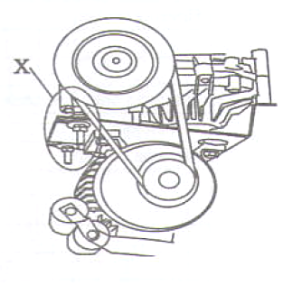
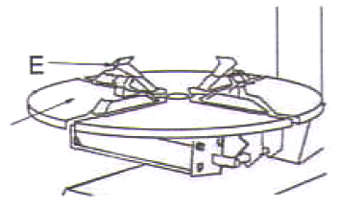

Рис. 7 Рис. 8 Рис. 9
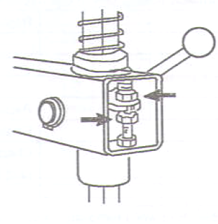
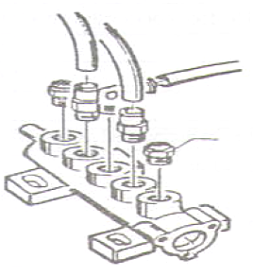
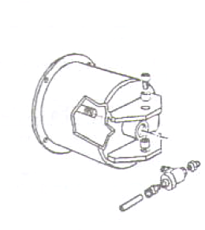

Рис. 12 Рис. 11 Рис. 10

- Необходимо отрегулировать блокировочную пластину вертикальной направляющей, если приспособление не блокируется или не поднимается над ободом на 2 мм. Отрегулировать положение гаек, как показано на рис. 10.
- Для раскрытия/сведения кулачковых зажимов (см. рис. 11) выполнить следующее:
1) снять левую боковую панель корпуса станка, открутив 4 винта крепления;
2) открутить глушитель, установленный на педальном узле (педали управления зажимным устройством);
3) очистить струей сжатого воздуха или, в случае поломки заменить глушитель в соответствии с данными каталога запасных частей.
- Для очистки или замены глушителя устройства отрыва борта см. рис. 12 и пункты 1 и 3.

ПОИСК И УСТРАНЕНИЕ НЕИСПРАВНОСТЕЙ
Поворотный стол вращается в одном направлении
Неисправен механизм реверса | Заменить механизм реверса
Поворотный стол не вращается
Износ ремня | Заменить ремень
Неисправен механизм реверса | Заменить механизм реверса
 | Проверить подключение контактов проводки в разъеме электродвигателя или заменить электродвигатель
Поворотный стол блокируется при демонтаже/монтаже шин
Ослаблен ремень | Отрегулировать натяжение ремня
Зажимные кулачки медленно раскрываются/сводятся
Загрязнен глушитель | Очистить или заменить глушитель
Поворотный стол не фиксирует колесо
Износ зажимных кулачков | Заменить зажимные кулачки
Неисправен цилиндр (ы) поворотного стола | Заменить прокладки цилиндра
Приспособление входит в контакт с ободом при выполнении
монтажно-демонтажных работ
Неправильно отрегулирована или неисправна блокировочная пластина | Отрегулировать или заменить блокировочную пластину
Не затянут винт фиксации поворотного стола | Затянуть винт
Педаль устройства отрыва борта и педаль управления зажимными кулачками установлены неправильно
Неисправна возвратная пружина | Заменить пружину
Устройство отрыва борта неисправно
Загрязнен глушитель | Очистить или заменить глушитель
Изношены прокладки цилиндра устройства отрыва борта | Заменить прокладки

ЭЛЕКТРОСХЕМЫ

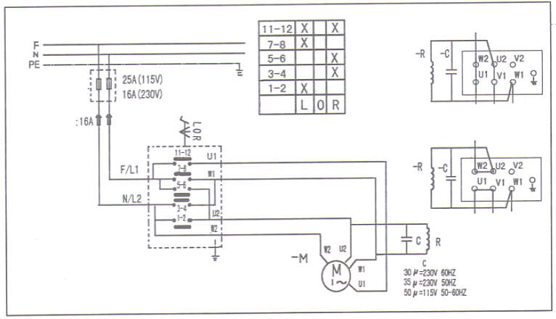
Разъем и вилка
Переключатель реверса
Электродвигатель 1,1кВт 230В -1 фаза
230В, 60Гц 230В, 50Гц 115В, 50-60Гц
за
Голубой Красный Белый
Голубой Красный Белый
Для переключения направления вращения
ЧЕРНЫЙ
ЧЕРНЫЙ
Контакты
Выполняется заказчиком

115/230В – 1 фаза

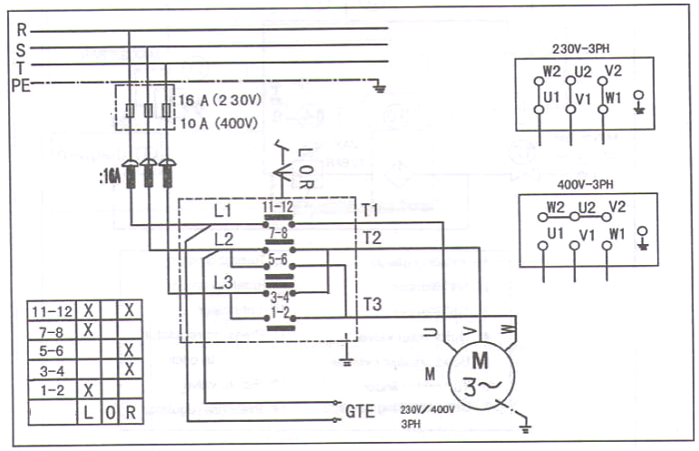
Электродвигатель 0,75кВт 230В/400В -3 фазы
Переключатель реверса
Выполняется заказчиком
Разъем и вилка
Подключение электродвигателя
Контакты

230/400В – 3 фазы

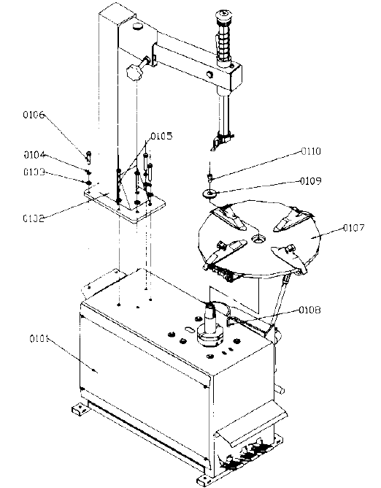

Шиномонтажный станок
Общий вид 1-1-1

№ | Артикул запасной части | Описание | Количество
0101 | 100000 | Корпус | 1
0102 | 210000 | Колонна | 1
0103 | GB/T97.1-1985 | Шайба 12 | 6
0104 | GB/T93-1987 | Шайба 12 | 6
0105 | GB/T5782-2000 | Винт М12Х75 | 4
0106 | GB/T5782-2000 | Винт М12Х50 | 2
0107 | -400000 | Поворотный стол | 1
0108 | GB/T1096-79 | Шпонка 10Х45 | 1
0109 | 520А-150010 | Защитное кольцо | 1
0110 | GB/T70.1-2000 | Винт М12Х25 | 1

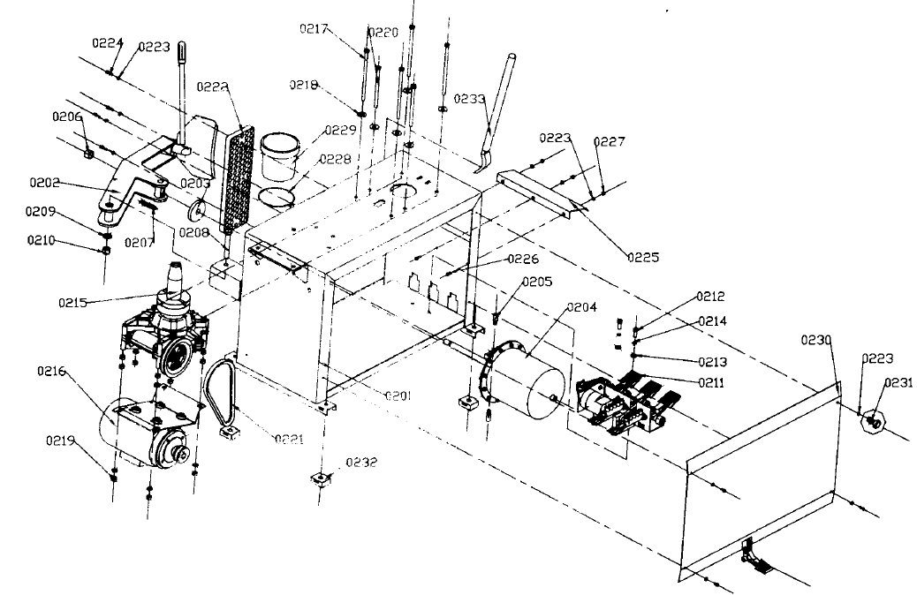

Шиномонтажный станок
Корпус 2-1-1
№ | Артикул запасной части | Описание | Количество | Материал
0201 | 110000 | Корпус | 1
0202 | 480А-120000 | Устройство отрыва борта | 1
0203 | 520А-120001 | Шайба устройства | 1 | Эбонит
0204 | 520А-123000 | Цилиндр устройства отрыва борта | 1
0205 | 520А-120011 | Винт | 2 | 35
0206 | GB/Т6182-2000 | Контргайка М18Х1,5 | 1
0207 | 520А-120002 | Пружина | 1 | 65Мn
0208 | GB/T5782-2000 | Винт М16Х100 | 1
0209 | GB/T97.1-1985 | Шайба 16 | 1
0210 | GB/T6170-2000 | Гайка М16 | 1
0211 | 480А-140000 | Блок педалей | 1
0212 | GB/T70.1-2000 | Винт М10Х25 | 2
0213 | GB/T97.1-1985 | Шайба 10 | 8
0214 | GB/T93-1987 | Шайба 10 | 2
0215 | 480А-150000 | Редуктор | 1
0216 | 520А-151000 | Электродвигатель | 1
0217 | GB/T5783-2000 | Винт М10Х200 | 4
0218 | GB/T96-1985 | Шайба 10 | 6
0219 | GB/T6170-2000 | Гайка М10 | 14
0220 | GB/T5783-2000 | Винт М10Х160 | 2
0221 | GB/T11544 | Ремень клиновой А-26 | 1
0222 | 520А-100003 | Опора колеса | 1 | Эбонит
0223 | GB/T97.1-1985 | Шайба 6 | 11
0224 | GB/T70.1-2000 | Винт М6Х20 | 4
0225 | 480А-100005 | Крышка педалей | 1 | Q235A
0226 | GB/T70.1-2000 | Винт М6Х16 | 3
0227 | GB/Т6170-2000 | Гайка М6 | 3
0228 | 520А-100006 | Пружина | 1 | Q235A
0229 | 520А-100008 | Масленка | 1 | Пластик
0230 | 100007 | Боковая крышка | 1 | Q235A
0231 | GB/T838-1988 | Винт М6Х10 | 4 | 65Mn
0232 | 520А-100001 | Резиновая опора | 4 | Эбонит
0233 |  | Монтажная лопатка | 1

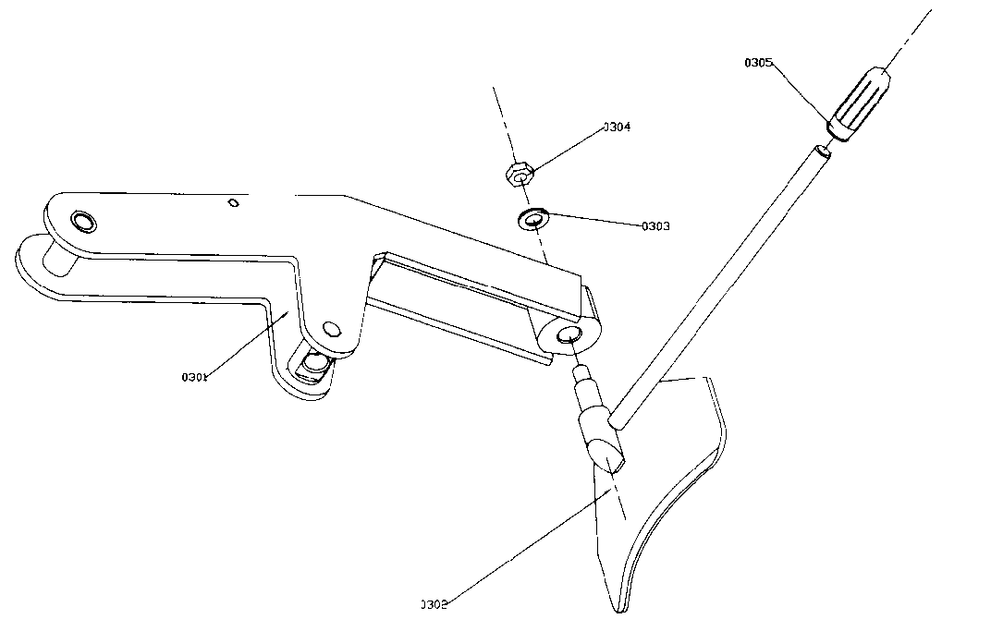

Устройство отрыва борта шины
№ | Артикул запасной части | Описание | Количество
0301 | 121000 | Рычаг устройства отрыва борта | 1
0302 | 520А-122000 | Лопатка устройства отрыва борта | 1
0303 | GB/T95-1985 | Шайба 14 | 1
0304 | GB/T6182-2000 | Контргайка М14 | 1
0305 | 520А-120003 | Рукоятка | 1

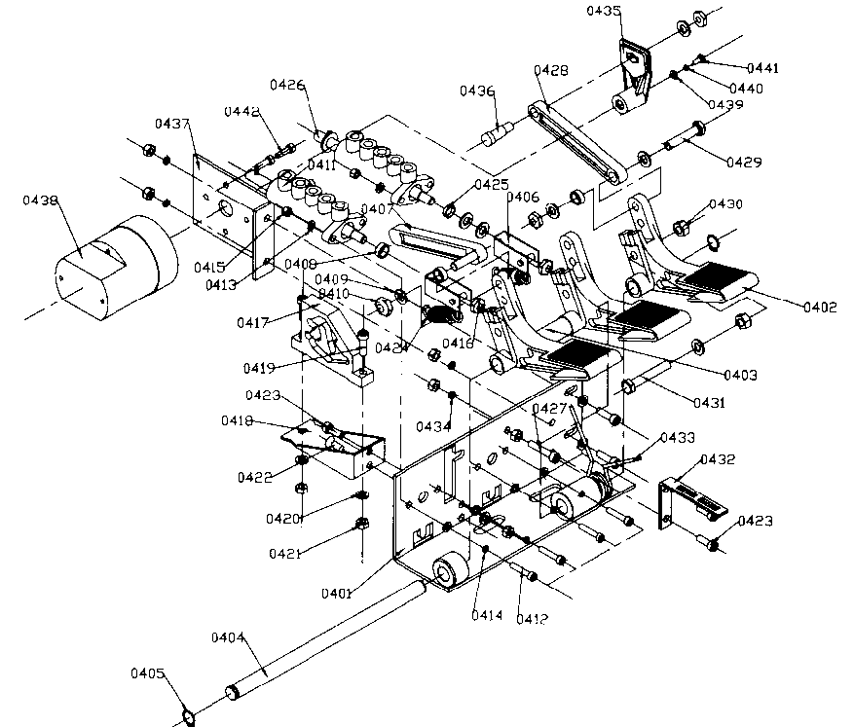

Шиномонтажный станок
Блок педалей
№ | Артикул запасной части | Описание | Количество | Материал
0401 | 480А-141000 | Опора педального блока | 1
0402 | 520А-130001 | Педаль | 3 | YL104
0403 | 520А-140005 | Втулка | 1 | Q235A
0404 | 480А-140001 | Вал педалей | 1 | Q235A
0405 | GB/T894.1-1986 | Упорное кольцо Зегера 14 | 2
0406 | 520А-132000 | Направляющая тяги | 2
0407 | 520А-142000 | Соединительная тяга | 1
0408 | 520А-140011 | Распорная втулка | 3 | Q235A
0409 | GB/T97.1-1985 | Шайба 8 | 7
0410 | GB/T6182-2000 | Контргайка М10 | 1
0411 | 520А-141010 | Клапан педали | 1
0412 | GB/T70.1-2000 | Винт М5Х25 | 4
0413 | GB/T97.1-1985 | Шайба 5 | 8
0414 | GB/T93-1987 | Шайба 5 | 4
0415 | GB/T6170-2000 | Гайка М5 | 4
0416 | GB/T6182-2000 | Контргайка М8 | 4
0417 | 520А-140012 | Сдвоенный кулачок | 1 | РDМ
0418 | 520А-140003 | Опора сдвоенного кулачка | 1 | Q235A
0419 | GB/T70.1-2000 | Винт М6Х20 | 4
0420 | GB/T97.1-1985 | Шайба 6 | 5
0421 | GB/T6170-2000 | Гайка М6 | 8
0422 | GB/T819.1-2000 | Винт М6Х16 | 1
0423 | GB/T70.1-2000 | Винт М6Х16 | 3
0424 | 520А-130008 | Пружина | 2 | 65Mn
0425 | 520А-140010 | Распорная втулка | 1 | Q235A
0426 | 520А-141020 | Клапан педали | 1
0427 | GB/T70.1-2000 | Винт М6Х30 | 1
0428 | 520А-140013 | Соединительная тяга | 1
0429 | GB/Т5783-2000 | Винт М8Х40 | 1
0430 | GB/T6170-2000 | Гайка М8 | 2
0431 | GB/T5783-2000 | Винт М8Х50 | 1
0432 | 520А-140008 | Опора | 1 | Q235A
0433 | 520А-140007 | Пружина положения педалей | 1 | 65Mn
0434 | GB/T93-1987 | Шайба 6 | 4
0435 | 520А-140006 | Рычаг реверса | 1 | PDM
0436 | 520А-140014 | Подшипник штока | 1 | Q235A
0437 | 520А-140009 | Крышка реверса | 1 | Q235A
0438 |  | Механизм реверса | 1
0439 | GB/T97.1-1985 | Шайба 4 | 1
0440 | GB/T93-1987 | Шайба 4 | 1
0441 | GB/T818-2000 | Винт М4Х10 | 1
0442 | GB/T70.1-2000 | Винт М5Х16 | 4

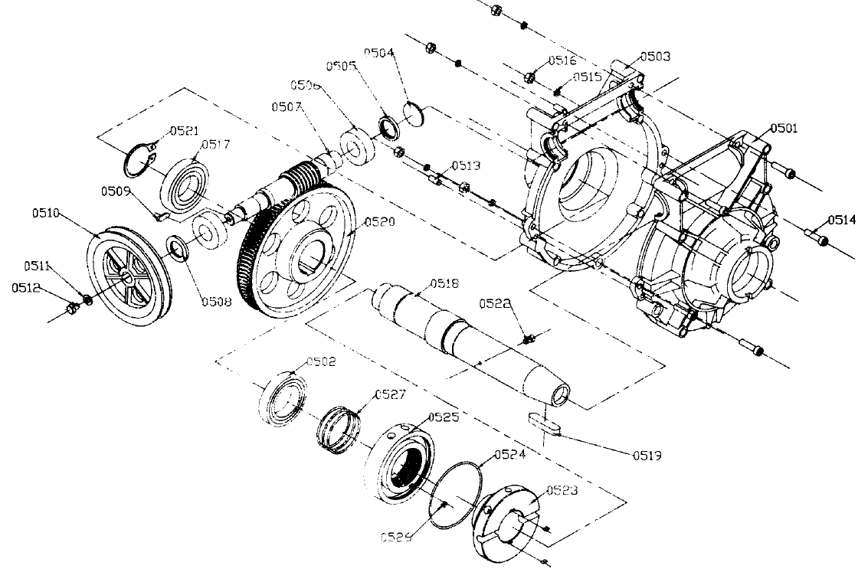

Шиномонтажный станок
Редуктор
№ | Артикул запасной части | Описание | Количество | Материал
0501 | 520А-150004 | Корпус редуктора | 1
0502 | GB/T276-1994 | Подшипник 6010-2Z | 1
0503 | 520А-150005 | Корпус редуктора | 1
0504 | 520А-150009А | Уплотнительная крышка | 1
0505 | 520А-150008А | Кольцо | 1
0506 | GB/T297 | Подшипник 30205 | 2
0507 | 520А-150003 | Червяк | 1
0508 | GB/T13871 | Масляное уплотнение FB-2540 | 1
0509 | GB/T1096-79 | Штифт 6Х20 | 1
0510 | 520А-150013 | Плоский ремень (шкив) | 1
0511 | GB/T97.1-1985 | Шайба 8 | 1
0512 | GB/T5783-2000 | Винт М8Х10 | 1
0513 | GB/T119.1-2000 | Штифт 8Х20 | 2
0514 | GB/T70.1-2000 | Винт М8Х30 | 5
0515 | GB/T93-1987 | Шайба 8 | 5
0516 | GB/T6170-2000 | Гайка М8 | 5
0517 | GB/T276-1994 | Подшипник 6208-2Z | 1
0518 | 520А-150002А | Подшипник червяка | 1
0519 | GB/T1096-79 | Штифт 14Х56 | 1
0520 | 520А-150001 | Червячное колесо | 1
0521 | GB/T894.1-1986 | Упорное кольцо Зегера 50 | 1
0522 | GB/T70.1-2000 | Винт М6Х10 | 1
0523 | 480А-150011 | Стопор редуктора | 1
0524 | GB3452.1-1992 | Уплотнительное кольцо 26510000 | 1
0525 | 480А-150012 | Ограничитель редуктора | 1
0526 | GB/T77-2000 | Винт М3Х5 | 6
0527 | GB3452.1-1992 | Уплотнительное кольцо 26506000 | 3

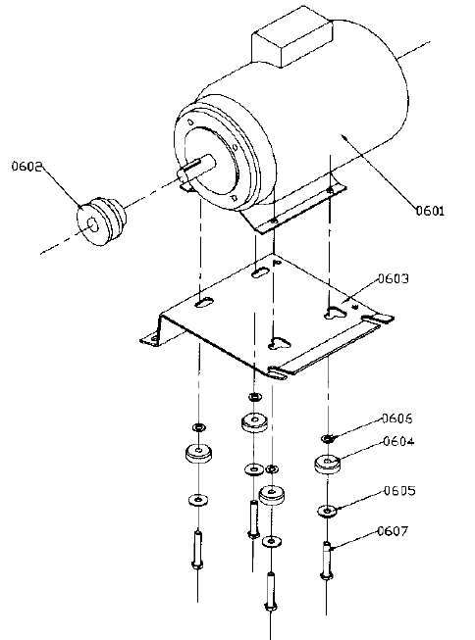

Электродвигатель
№ | Артикул запасной части | Описание | Количество
0601 | YC90S2-4 800W | Электродвигатель | 1
0602 | 520А-150014 | Ролик ремня | 1
0603 | 520А-150006 | Опора электродвигателя | 1
0604 | 520А-150007 | Шайба | 4
0605 | GB/T96-1985 | Шайба 8 | 4
0606 | GB/T97.1-1985 | Шайба 8 | 4
0607 | GB/T5782-2000 | Винт М8Х50 | 4

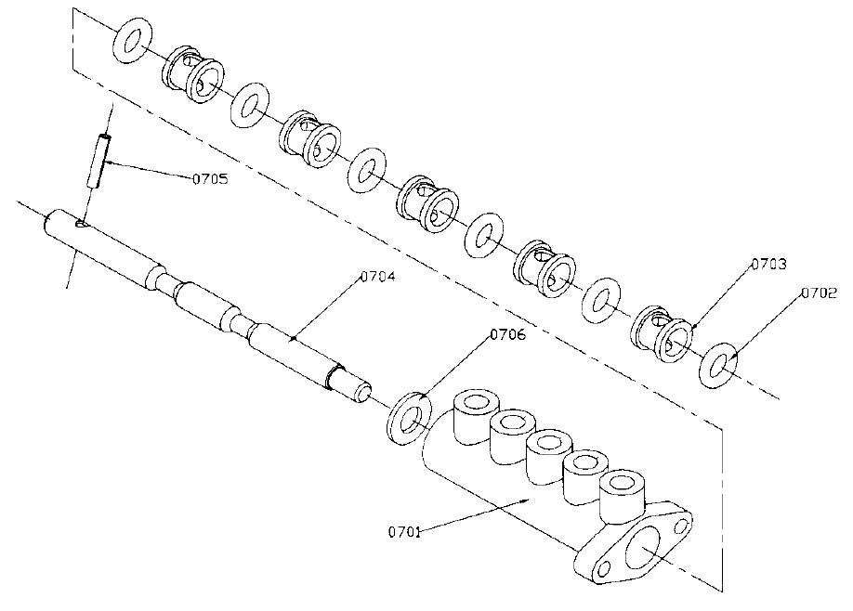

Шиномонтажный станок
Клапанный узел
№ | Артикул запасной части | Описание | Количество | Материал
0701 | 520А-130003 | Клапан | 1 | PDM
0702 | 520А-130010 | Уплотнительное кольцо | 6
0703 | 520А-130009 | Проставка | 5 | PDM
0704 | 520А-140015 | Шток клапана | 1 | 45
0705 | GB/T879.1-2000 | Штифт 4Х20 | 1
0706 | GB/T97.1-1985 | Шайба 10 | 1

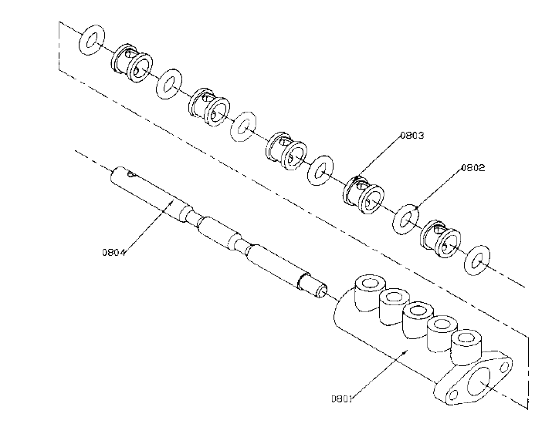

Шиномонтажный станок
Клапан управления наклоном (колонны)
№ | Артикул запасной части | Описание | Количество | Материал
0801 | 520А-130003 | Клапан | 1 | PDM
0802 | 520A-130010 | Уплотнительное кольцо | 6
0803 | 520А-130009 | Проставка | 5 | PDM
0804 | 520А-140002 | Шток клапана | 1 | 45

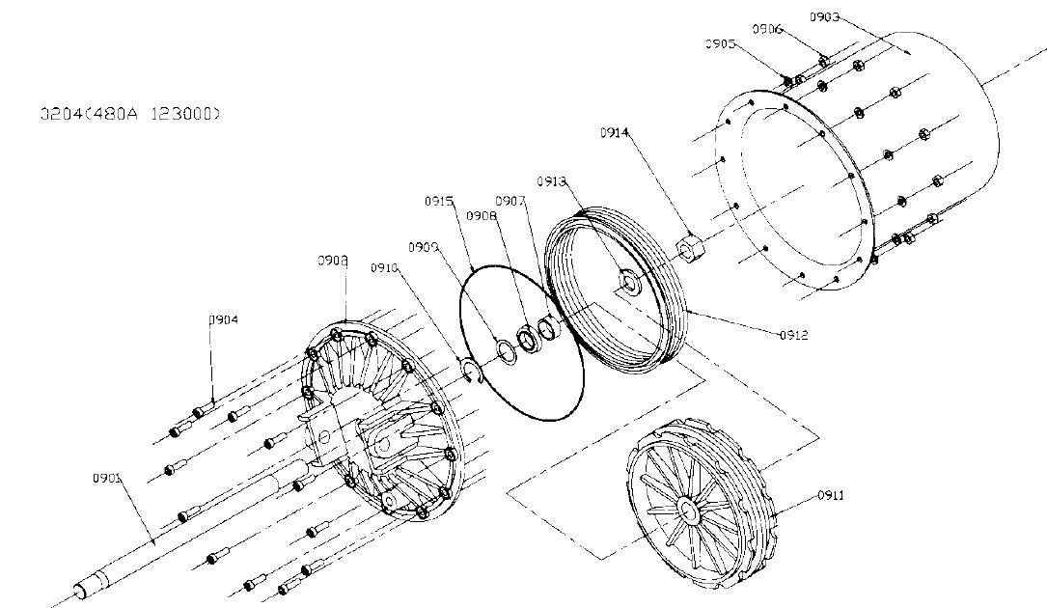

Шиномонтажный станок
Цилиндр устройства отрыва борта шины
№ | Артикул запасной части | Описание | Количество | Материал
0901 | 120007 | Шток поршня | 1 | 45
0902 | 520А-120004 | Фланец | 1
0903 | 520А-120005 | Корпус цилиндра | 1
0904 | GB/T70.1-2000 | Винт М6Х20 | 12
0905 | GB/T97.1-1985 | Шайба 6 | 12
0906 | GB/T6170-2000 | Гайка М6 | 12
0907 | 520А-120010 | Направляющая | 1 | DU
0908 | 520А-120009 | Y-кольцо | 1 | NBR
0909 | 520А-120013 | Шайба | 1 | 08
0910 | GB/T893.1-1986 | Упорное кольцо Зегера 30 | 1
0911 | 520А-120006 | Поршень | 1 | YL104
0912 | 520A-120008 | Y- кольцо | 2 | NBR
0913 | GB/T97.1-1985 | Шайба 16 | 1
0914 | GB/T6170-2000 | Гайка М16 | 1
0915 | GB3452.1-1992 | Уплотнительное кольцо 15018000 | 1
0916 | GB3452.1-1992 | Уплотнительное кольцо 26501600 | 1

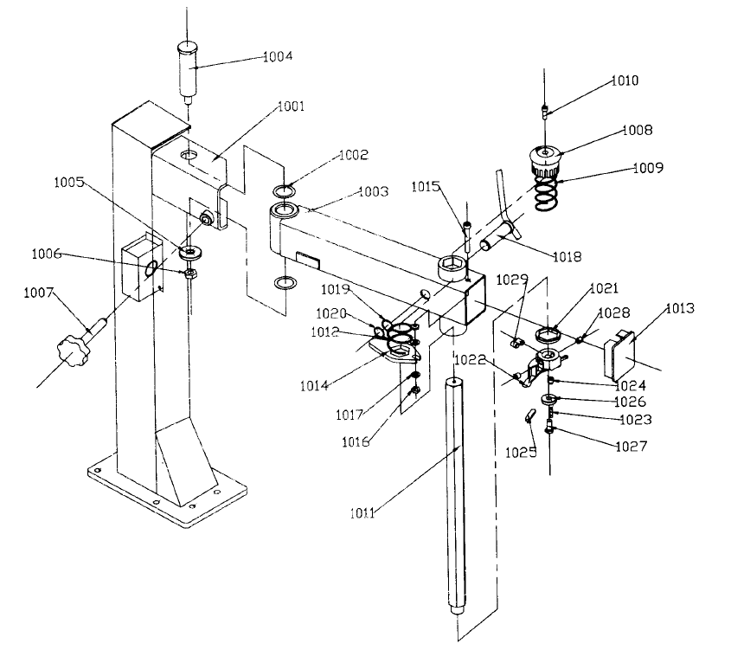

Горизонтальный рычаг и вертикальная колонна
№ | Артикул запасной части | Описание | Количество | Материал | №
1001 | 210000 | Колонна | 1 |  | 1025
1002 | 480А-200005 | Кольцо | 2 | Q235A | 1026
1003 | 220000 | Горизонтальный рычаг | 1 |  | 1027
1004 | 480А-200003 | Шарнир | 1 | 45 | 1028
1005 | 480А-200004 | Шайба | 1 | Q235A | 1029
1006 | GB/T6182-2000 | Контргайка М16 | 1
1007 | 480А-200002 | Рукоятка | 1 | ABS
1008 | 520А-200021 | Пружинный наконечник | 1 | Пластик
1009 | 520А-200013 | Пружина | 1 | 65Mn
1010 | GB/Т70.1-2000 | Винт М8Х25 | 1
1011 | 200001 | Рабочий рычаг шестиг. | 1 | 45
1012 | 480А-200007 | Возвратная пружина | 1 | 65Mn
1013 | 480А-200014 | Крышка | 1 | PDM
1014 | 480А-200009 | Блокировочная пластина | 1 | ZG270
1015 | GB/T70.1-2000 | Винт М10Х70 | 1
1016 | GB/Т6182-2000 | Контргайка М10 | 2
1017 | GB/Т97.1-1985 | Шайба 10 | 2
1018 | 480А-230000 | Фиксатор | 1
1019 | 480А-200006 | Шайба | 1 | Н62
1020 | GB/Т894.1-1986 | Упорное кольцо Зегера 25 | 1
1021 | 520А-200014 | Шайба | 1 | Эбонит
1022 | 520А-200018 | Монтажное приспособление | 1 | ZG270
1023 | 520А-200015 | Специальный штифт | 1 | 35
1024 | 520А-200016 | Вставка | 1 | 45
1025 | 520А-200017 | Шайба | 1 | ABS
1026 | 520А-200024 | Шайба | 1 | 45
1027 | GB/Т5783-2000 | Винт М10Х25 | 1
1028 | GB/Т77-2000 | Винт М12Х12 | 2
1029 | GB/Т77-2000 | Винт М12Х16 | 2

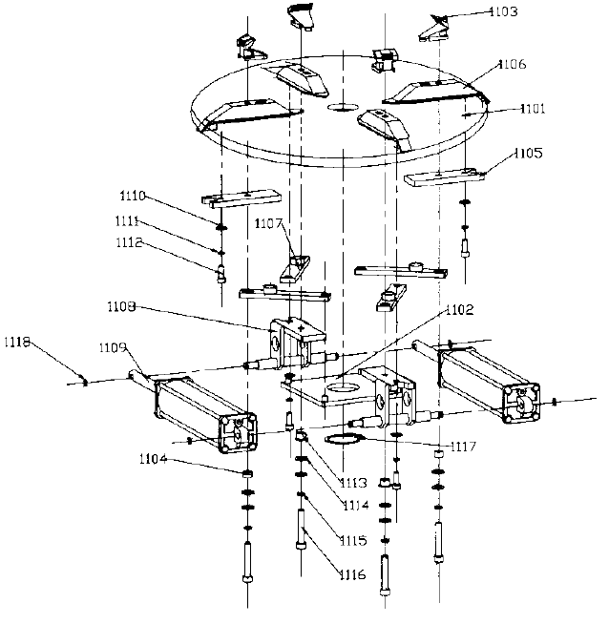

Шиномонтажный станок
Самоцентрирующийся поворотный стол
№ | Артикул запасной части | Описание | Количество | Материал
1101 | 450000 | Поворотный стол | 1
1102 | 480А-480000 | Соединительный сектор | 1
1103 | 520А-400001 | Скользящий сектор (кулачок) | 4
1104 | 520А-400002 | Фиксирующая эксцентриковая втулка | 2 | Q235A
1105 | 480А-400003 | Скользящая пластина | 2 | Q235A
1106 | 480А-440000 | Направляющая | 4
1107 | 480А-430000 | Соединительный сектор | 4
1108 | 480А-420000 | Опора цилиндра | 2
1109 | 480А-460000 | Цилиндр | 2
1110 | GB/Т97.1-1985 | Шайба 10 | 4
1111 | GB/Т93-1987 | Шайба 10 | 4
1112 | GB/Т70.1-2000 | Винт М10Х25 | 4
1113 | 520А-400004 | Фиксирующая эксцентриковая втулка | 2 | 45
1114 | GB/Т97.1-1985 | Шайба 12 | 8
1115 | GB/Т93-1987 | Шайба 12 | 4
1116 | GB/T70.1-2000 | Винт М12Х70 | 4
1117 | GB/Т894.2-1986 | Упорное кольцо Зегера 65 | 1
1118 | GB/Т894.1-1986 | Упорное кольцо Зегера 12 | 4

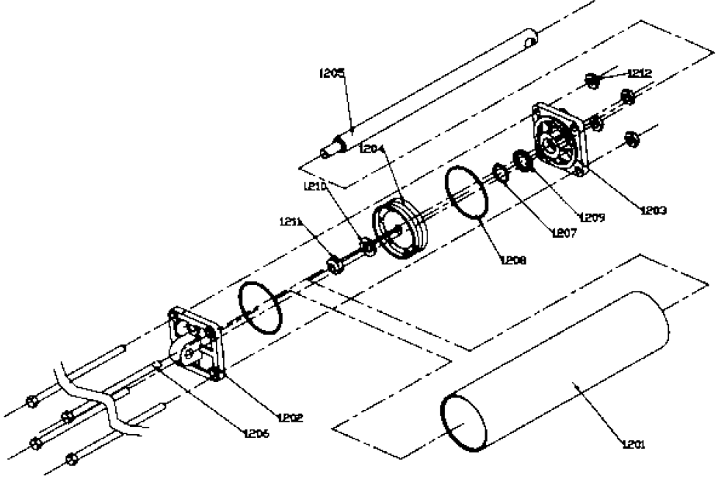

Шиномонтажный станок
Цилиндр
№ | Артикул запасной части | Описание | Количество | Материал
1201 | 480А-460001 | Корпус цилиндра | 1 | 2А12
1202 | 520А-460002 | Фланец | 1 | YL104
1203 | 520A-460003 | Фланец | 1 | YL104
1204 | 520А-460004 | Поршень | 1 | Резина
1205 | 480А-460005 | Шток поршня | 1 | 45
1206 | 480А-460006 | Специальный винт | 4 | Q235A
1207 | GB3452.1-1992 | Уплотнительное кольцо 26501980 | 1
1208 | 520А-460007 | Уплотнительное кольцо | 2
1209 | GB/Т10708.1-89 | Y-кольцо | 1
1210 | GB/Т95-1985 | Шайба 12 | 1
1211 | GB/Т6182-2000 | Контргайка М12 | 1
1212 | GB/T6182-2000 | Контргайка М10 | 4

